Практическая работа №5
Строки, массивы, циклы и методы обработки данных

Работа является частью последовательного курса. Требования к самостоятельности увеличиваются от работы к работе. Исходный проект намеренно содержит незавершённые места и отдельные спорные решения. Результат оценивается не только по факту запуска программы, но и по способности объяснить алгоритм, класс, метод, проверку входных данных и изменение требования на защите.

1. Цель работы
Цель работы состоит в закреплении конкретного набора средств Java на прикладной задаче и в формировании привычки связывать программный код с алгоритмической и объектной моделью. Вам нужно получить работающий результат, но при этом сохранить понятную структуру программы, корректную обработку данных и соответствие между Activity-диаграммой, диаграммой классов и фактической реализацией.

2. Осваиваемые элементы Java:
- String и split
- массивы примитивов
- for и while
- условные операторы
- методы с параметрами и возвращаемым значением
- валидация текстового ввода

3. Предметная постановка
Необходимо обработать строку табеля одного сотрудника за рабочую неделю. В строке через точку с запятой передаются часы за пять рабочих дней. Программа должна проверить структуру данных, преобразовать значения, вычислить суммарное и среднее время, определить количество дней с переработкой и выявить недопустимые значения.

4. Обязательные правила:
- Строка должна содержать ровно 5 значений.
- Каждое значение должно быть целым числом от 0 до 16.
- День считается переработкой, если указано более 8 часов.
- Недельная переработка равна max(0, сумма - 40).
- Ошибка одного значения делает весь табель некорректным, но сообщение должно указывать позицию.

5. Activity-диаграмма
На рисунке дан каркас алгоритма. Красные блоки TODO намеренно оставлены неполными. Вам нужно сформулировать действие точнее и после завершения кода проверить, что последовательность ветвлений совпадает с реализацией. Формулировка на диаграмме должна отражать конкретную проверку или преобразование, а не общее выражение вроде «обработать данные».

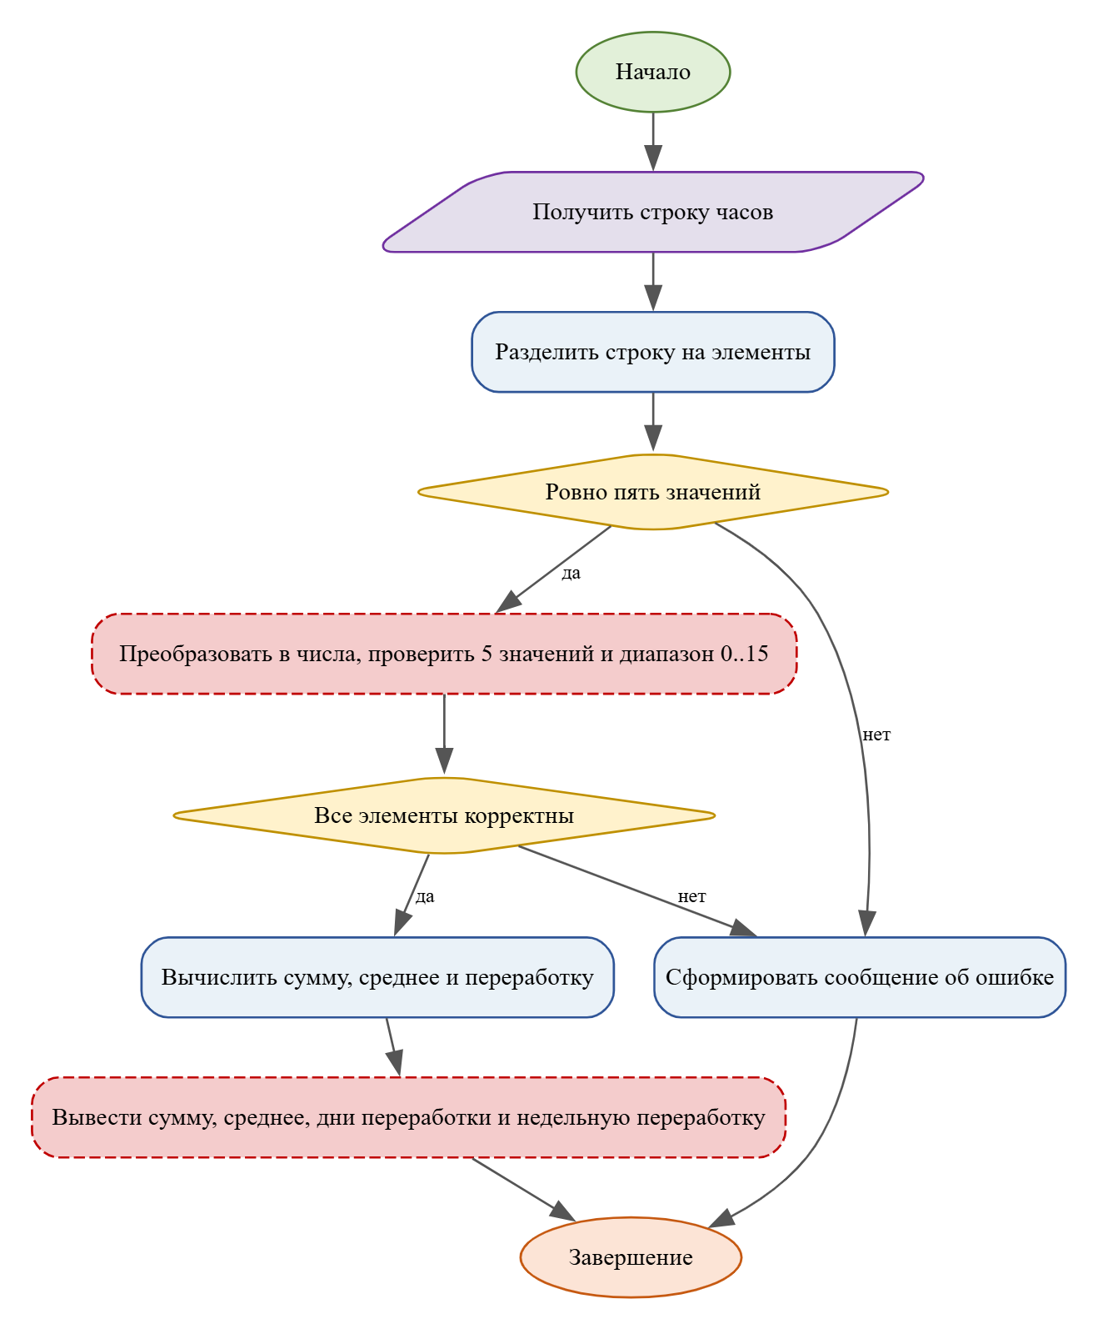
Рисунок 1 — Activity-диаграмма

6. Диаграмма классов
Диаграмма классов задаёт ожидаемую структуру решения. Элементы с пометкой TODO необходимо довести до состояния, соответствующего итоговому коду. Если в процессе выполнения студент обоснованно изменяет состав классов или зависимостей, итоговая диаграмма должна быть обновлена. Наличие класса на рисунке, которого нет в проекте, и наличие существенного класса в проекте, отсутствующего на диаграмме, считается несогласованностью.
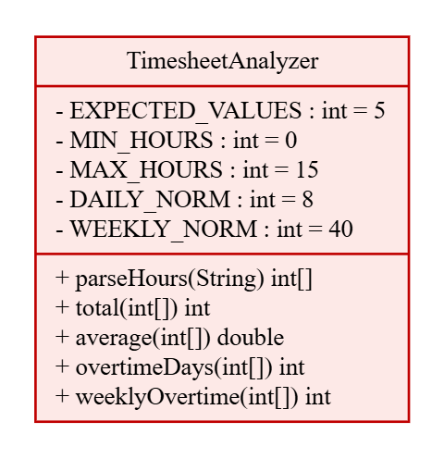
Рисунок 2 — Неполная диаграмма классов

7. Исходный проект
В каталоге starter_project находится компилируемый, но незавершённый Java-проект. TODO в исходном коде являются частью задания. Не требуется сохранять TODO в итоговой версии. Допускается добавление private методов и небольших вспомогательных типов, если это делает решение понятнее. Удалять SelfCheck до завершения работы нельзя.

8. Последовательность выполнения
1. Реализовать строгий разбор строки на пять чисел.
2. Сделать сообщение ошибки с номером позиции.
3. Реализовать вычисление суммы, среднего и количества дней переработки отдельными методами.
4. Не использовать Stream API в этой работе.
5. Добавить не менее пяти собственных проверок, включая пустую строку и значение 17.
6. Завершить Activity-диаграмму и объяснить, где находится цикл обработки массива.

9. Фрагмент, который необходимо проанализировать
Ниже приведён короткий фрагмент, который выглядит правдоподобно, но нарушает правило текущей работы. Необходимо объяснить проблему и показать исправленный подход в своём проекте или отчёте.
for (int i = 0; i <= hours.length; i++) { total += hours[i]; }
Сформулируйте конкретную ошибку этого фрагмента применительно к текущему проекту
В Java индексы массива начинаются с 0 и заканчиваются на: длина массива - 1.
Если в массиве 5 элементов, их индексы: 0, 1, 2, 3, 4.
Условие i <= hours.length означает, что на последнем шаге i станет равно 5. Программа попытается взять hours[5], но такого элемента нет. Программа вылетит с ошибкой ArrayIndexOutOfBoundsException (выход за пределы массива).
Как исправить: Написать i < hours.length (строго меньше).

10. Входные данные и граничные проверки
В starter_project/data находится открытый набор sample.csv. Он не является полным тестом. Студент обязан добавить собственные проверки. На защите используется другой набор входных данных, поэтому решение, подогнанное только под открытый файл, не считается завершённым.
Проверка | Что необходимо подтвердить
корректное типовое значение | ожидаемый успешный результат
нижняя граница | проверка точного включения или исключения
верхняя граница | проверка точного включения или исключения
пустое или отсутствующее значение | контролируемая ошибка
значение неверного формата | контролируемая ошибка
повтор или конфликт данных | поведение согласно правилам работы

11. Индивидуальная часть
Номер варианта вычисляется как остаток от деления двух последних цифр номера зачётной книжки на 8 плюс 1. Вариант изменяет одно локальное правило, поэтому студент должен заранее определить место в коде, где параметр или правило должно быть сосредоточено. Размножение одного и того же порога по нескольким классам усложнит защиту.
Вариант | Изменяемый аспект | Параметр
1 | норма часов в день | значение или модификатор 10 точное применение определяется текстом текущего правила
2 | верхняя граница часов | значение или модификатор 15 точное применение определяется текстом текущего правила
3 | недельная норма | значение или модификатор 20 точное применение определяется текстом текущего правила
4 | норма часов в день | значение или модификатор 25 точное применение определяется текстом текущего правила
5 | верхняя граница часов | значение или модификатор 30 точное применение определяется текстом текущего правила
6 | недельная норма | значение или модификатор 35 точное применение определяется текстом текущего правила
7 | норма часов в день | значение или модификатор 40 точное применение определяется текстом текущего правила
8 | верхняя граница часов | значение или модификатор 45 точное применение определяется текстом текущего правила
Запишите номер своего варианта и точное правило, которое вы реализовали
Вариант: 2 (65%8=1 и 1+1=2). Верхняя граница часов изменена с 16 на 15. Валидным считается значение от 0 до 15. Правило вынесено в константу private static final int MAX_HOURS = 15; в классе TimesheetAnalyzer. Метод parseHours использует эту константу для проверки.

12. Собственные формулировки студента
Какая проверка в этой работе защищает программу от наиболее вероятной ошибки входных данных и где она расположена
Защиту от ошибок ввода обеспечивает метод parseHours в классе TimesheetAnalyzer. Именно в нем сосредоточена вся валидация до начала вычислений. Она включает в себя три последовательные проверки:
Проверка длины массива (parts.length != 5) - защищает от неверного количества дней.
Конструкция try-catch вокруг Integer.parseInt - защищает от ввода букв вместо цифр.
Проверка диапазона if (value < 0 || value > 15) - защищает от ввода недопустимых чисел (например, 17 или -5).
Если хотя бы одна проверка не проходит, программа не продолжает работу, а выбрасывает исключение с указанием точной позиции ошибки.
Какой метод или класс содержит ключевое бизнес-правило и почему вы разместили его именно там
Ключевое бизнес-правило содержится в методах overtimeDays (расчет дней переработки, если часов больше 8) и weeklyOvertime (расчет недельной переработки по формуле max(0, сумма - 40)). Оба метода находятся в классе TimesheetAnalyzer.
Я разместила их именно в отдельных методах класса TimesheetAnalyzer, потому что они представляют собой чистую математическую логику. Вынос их в отдельные методы (вместо того, чтобы писать формулы прямо в main) позволяет соблюсти принцип единственной ответственности: класс parseHours только проверяет и переводит текст в числа, а методы overtimeDays и weeklyOvertime занимаются исключительно бизнес-расчетами. Это делает код понятным и позволяет легко изменить формулу (например, если норма в день изменится), не затрагивая логику парсинга.
Как Activity-диаграмма отражает один конкретный участок вашего кода
Ромб с вопросом «Все элементы корректны» на Activity-диаграмме напрямую отражает работу условного оператора if и блока try-catch внутри цикла for в методе parseHours.
В коде это выглядит так: если введенное число не парсится или выходит за рамки диапазона (например, 17), программа выбрасывает исключение IllegalArgumentException — это соответствует стрелке «нет» на диаграмме, ведущей к блоку «Сформировать сообщение об ошибке». Если число корректно (стрелка «да»), цикл продолжается, и после его завершения управление передается на блок вычислений (методы total, average).
Какое изменение требования в этой работе должно затронуть минимальное количество классов и почему
Изменение числовых порогов (например, если надо изменить верхнюю границу часов с 15 на 12 или недельную норму с 40 на 36) должно затронуть минимальное количество классов - только один класс TimesheetAnalyzer.
Это происходит потому, что в коде соблюден принцип «единой точки ответственности за правило»: все пороги вынесены в private static final константы (MAX_HOURS, WEEKLY_NORM и т.д.) в начале этого класса. Чтобы поменять правило, достаточно отредактировать значение одной переменной в TimesheetAnalyzer, и это изменение автоматически применится ко всем методам. Класс SelfCheck переписывать не придется, так как они только вызывают методы, но не хранят сами правила.

Результаты проверок (сами тесты в Main.java):
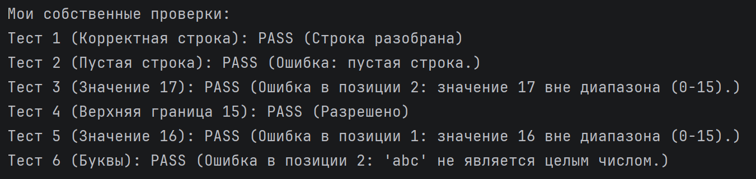

13. Что необходимо сдать
- исходный проект, который компилируется без удаления файлов
- реализованные TODO и собственные методы, необходимые для решения
- обновлённую Activity-диаграмму
- обновлённую диаграмму классов
- заполненные собственные формулировки из задания
- результаты минимум пяти граничных проверок
- краткий файл DECISIONS.md с двумя решениями, которые студент считает принципиальными

14. Защита работы
На защите студент запускает проект на входных данных преподавателя, объясняет один путь исполнения по Activity-диаграмме, показывает соответствующий класс на диаграмме классов и вносит одно небольшое изменение правила. Изменение подбирается так, чтобы занимать несколько минут у студента, который понимает собственный проект, и требовало заметного переписывания у студента, который просто получил готовый код.
- объяснить назначение двух выбранных преподавателем методов
- показать обработку одного ошибочного и одного корректного входного значения
- объяснить одно граничное условие
- внести локальное изменение требования без полного переписывания программы
- повторно запустить SelfCheck и продемонстрировать отсутствие регрессии в уже работающей части

15. Критерии оценивания
Компонент | Вес | Признак завершённости
Корректность программы | 35 % | правила и граничные случаи выполняются
Структура кода | 20 % | ответственность не сосредоточена в одном методе
Диаграммы | 15 % | совпадают с фактической реализацией
Проверки и устойчивость | 15 % | ошибочные данные обрабатываются предсказуемо
Собственные объяснения и защита | 15 % | студент объясняет и локально изменяет решение

16. Первоисточники для самостоятельной проверки
При выполнении работы рекомендуется сверять синтаксис и поведение библиотек с официальной документацией. Использовать вторичный источник вместо проверки API допустимо только как дополнение.
- Спецификация Java SE 25
- Учебные материалы Java Language Basics
- Классы и объекты Java
- ООП, интерфейсы и наследование

